Practica #1

Identificación del proyecto a Desarrollar
El alumno definirá el Proyecto a Desarrollar tomando en cuenta las 8 disciplinas que involucra la Interacción Humano Computadora

Disciplinas:

Computación, Psicología Cognitiva, Psicología Social, Ingeniería y Diseño, Filosofía, Sociología y Antropología, Inteligencia Artificial, Lingüística y Ergonomía.

Etapas:

- Iniciación
- Planeación del alcance
- Definición del alcance
- Verificación del alcance
- Control de cambios del alcance

Materiales:

Laboratorio de computo
Software de edición de texto

Duración:

4 HC, 4 HL

Practica #2

Análisis del Proyecto Definido
El alumno definirá los requerimientos del cliente para lograr la satisfacción del cliente, en la funcionalidad y usabilidad del producto.

Definición de Requerimientos

• Una declaración en un Lenguaje Natural incluye los diagramas de los servicios del sistema y sus límites operacionales. Escrito para clientes.

Especificación de Requerimientos

• Un documento estructurado con descripción o detalle de los servicios del sistema. Escrito como un contrato entre el cliente y el contratista.

Especificación de Software

• Descripción detallada de software, la cual, puede servir como una base para diseño o implementación. Escrito para desarrolladores

Estructura del documento de Requerimientos

Introducción.
• Describe la necesidad de crear el sistema y cuáles son sus objetivos.

Glosario.
• Define los términos técnicos usados.

Modelos del Sistema.
• Define los modelos que muestran los componentes del sistema y las relaciones entre ellos.

Definición de Requerimientos Funcionales.
• Define los servicios que serán proporcionados.

Materiales:
Laboratorio de computo
Software de edición de texto
Duración:
2 HC, 2 HL

Practica #3

Análisis del Proyecto Definido
El alumno desarrollara los Casos de Uso con su Descripción del caso correspondiente.

Un caso e uso es una secuencia de transacciones que son desarrolladas por un sistema en respuesta a un evento que inicia un actor sobre el propio sistema. Los diagramas de casos de uso sirven para especificar la funcionalidad y el comportamiento de un sistema mediante su interacción con los usuarios y/u otro sistemas.

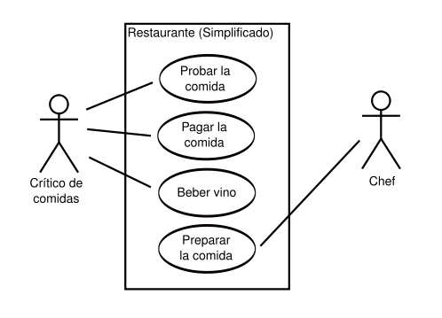

Ejemplo de un Caso de Uso
Materiales:

Laboratorio de computo
Software para Modelado de Casos de Uso

Duración:

2 HC, 2 HL

Practica #4

Análisis del Proyecto Definido
El alumno describirá las interfaces con forme a los requerimientos

La Interfaz de Usuario de un programa es un conjunto de elementos hardware y software de una computadora que presentan información al usuario y le permiten interactuar con la información y con el computadora.

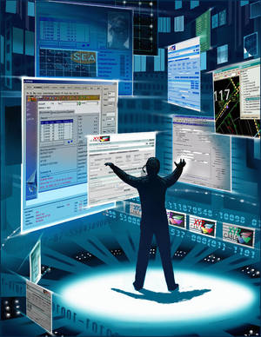

Describir las interfaces de acuerdo a los requerimientos del cliente
Materiales:

Laboratorio de computo
Software de edición y software de diseño (la paquetería será elegida por el alumno)

Duración:

2 HC, 2 HL

Practica #5

Diseño del Proyecto Definido
El alumno elaborará del Diagrama de la Arquitectura del Sistema

El diagrama de arquitectura del sistema es un “dibujo” donde plasmamos de forma grafica y simplificada lo que queremos construir.

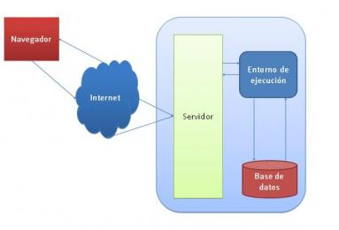

Diagrama de arquitectura del sistema

Materiales:

Laboratorio de computo
Software de edición y software de diseño (la paquetería será elegida por el alumno)

Duración:

2 HC, 2 HL

Practica #6

Diseño del Proyecto Definido
El alumno diseñará el Diagrama de Clases

DEFINICION
- El diagrama de clase representa clases, sus partes y la forma en la que las clases de los objetos están relacionados con otro.

- Una clase es una definición de un tipo de objeto.

PARTES DE UN DIAGRAMA DE CLASES
- Atributos: describe las características de una clase de objetos.
- Operaciones: define el comportamiento de una clase de objetos
- Estereotipos: ayuda a entender este tipo de objeto en el contexto de otras clases de objetos con roles similares dentro del diseño del sistema.
- Asociación: es un término formal para un tipo de relación.
- Herencia: permite organizar las definiciones de la clase para simplificar y facilitar su implementación.
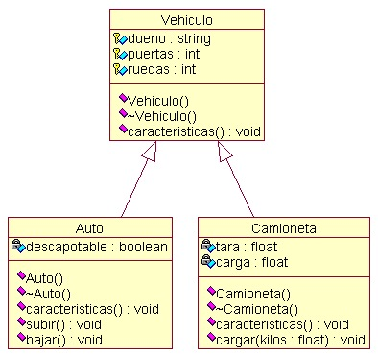

Ejemplo: Diagrama de Clases
Materiales:
Laboratorio de computo
Software de edición y software de diseño (la paquetería será elegida por el alumno)
Duración:

2 HC, 2 HL

Practica #7

Diseño del Proyecto Definido
El alumno diseñará la bases de datos correspondiente a su proyecto

El proceso de diseño de una base de datos se guía por algunos principios.
- El primero de ellos es que se debe evitar la información duplicada o, lo que es lo mismo, los datos redundantes, porque malgastan el espacio y aumentan la probabilidad de que se produzcan errores e incoherencias.
- El segundo principio es que es importante que la información sea correcta y completa. Si la base de datos contiene información incorrecta, los informes que recogen información de la base de datos contendrán también información incorrecta y, por tanto, las decisiones que tome a partir de esos informes estarán mal fundamentadas.
El proceso de diseño consta de los pasos siguientes:
- Determinar la finalidad de la base de datos
Esto le ayudará a estar preparado para los demás pasos.
- Buscar y organizar la información necesaria
Reúna todos los tipos de información que desee registrar en la base de datos, como los nombres de productos o los números de pedidos.
- Dividir la información en tablas
Divida los elementos de información en entidades o temas principales, como Productos o Pedidos. Cada tema pasará a ser una tabla.
- Convertir los elementos de información en columnas
Decida qué información desea almacenar en cada tabla. Cada elemento se convertirá en un campo y se mostrará como una columna en la tabla. Por ejemplo, una tabla Empleados podría incluir campos como Apellido y Fecha de contratación.
- Especificar claves principales
Elija la clave principal de cada tabla. La clave principal es una columna que se utiliza para identificar inequívocamente cada fila, como Id. de producto o Id. de pedido.
- Definir relaciones entre las tablas
Examine cada tabla y decida cómo se relacionan los datos de una tabla con las demás tablas. Agregue campos a las tablas o cree nuevas tablas para clarificar las relaciones según sea necesario.
- Ajustar el diseño
Analice el diseño para detectar errores. Cree las tablas y agregue algunos registros con datos de ejemplo. Compruebe si puede obtener los resultados previstos de las tablas. Realice los ajustes necesarios en el diseño.
- Aplicar las reglas de normalización
Aplique reglas de normalización de los datos para comprobar si las tablas están estructuradas correctamente. Realice los ajustes necesarios en las tablas.

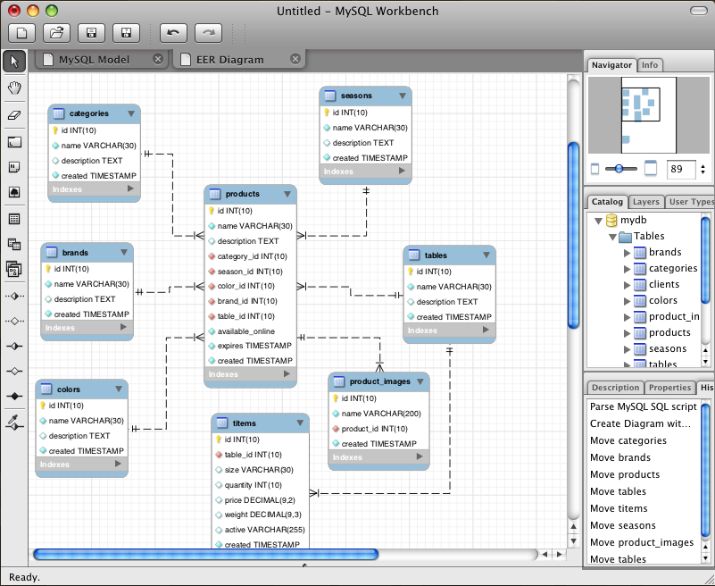
Ejemplo: Bases de Datos
Materiales:

Laboratorio de computo
Software de edición y software de diseño (la paquetería será elegida por el alumno)

Duración:

4 HC, 4 HL

Practica #8

Diseño del Proyecto Definido
El alumno diseñará las interfaz, tomando en cuenta los requerimientos del cliente

¿Qué es el diseño de interfaces?
El diseño de interfaces es una disciplina que estudia y trata de poner en práctica procesos orientados a construir la interfaz más usable posible, dadas ciertas condiciones de entorno⁽⁵⁾.
El entorno dentro del cual se inscribe el diseño de una interfaz y la medida de su usabilidad, está dado por tres factores:
- Una persona.
- Una tarea.
- Un contexto.

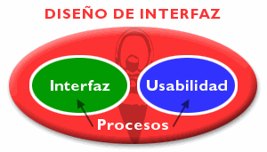

Materiales:

Laboratorio de computo
Software de edición y software de diseño (la paquetería será elegida por el alumno)

Duración:

6 HC, 6 HL

Practica #9

Desarrollo del Proyecto Definido
El alumno generará el código para el desarrollo del proyecto.

- Adquisición de Componentes
- Creación e integración de los recursos necesarios para que el sistema funcione
Materiales:

Laboratorio de computo
Software de edición y software de diseño (la paquetería será elegida por el alumno)

Duración:

6 HC, 6 HL

Practica #10

Pruebas de Usabilidad
El alumno realizará las pruebas de Usabilidad, para validar que el sistema será utilizado por el usuario

¿Qué es la Usabilidad?

Es la medida de la facilidad de uso de un producto o servicio, típicamente una aplicación de software o hardware. Se encarga de todo lo que influya en el éxito y la satisfacción del usuario.
Prueba de usabilidad

Es una técnica formal y su objetivo es estudiar la usabilidad de una aplicación en un entorno real con usuarios reales.

Material a utilizar
El material usado puede ser plan de evaluación, lista de tareas, consentimiento de grabación, entre otros. Se pueden aplicar cuestionarios y thinking-alou
Materiales:

Laboratorio de computo
Software de edición y software de diseño (la paquetería será elegida por el alumno)

Duración:

2 HC, 2 HL

